Sanitär-Solutions für den halböffentlichen Bereich

HighTech+iqua bietet innovative Gesamtlösungen für Wasch- und WC-Räume

Ästhetik und Funktionalität sind im halböffentlichen und gewerblichen Sanitärbereich von großer Bedeutung, sie spiegeln den Qualitätsanspruch eines Unternehmens wider. HighTech+iqua bietet Allround-Lösungen für diese Umgebung. So umfasst das Sortiment des Sanitärausstatters neben Waschtischen, Armaturen, Duschen und Urinalsteuerungen zahlreiche Accessoires in edlem Design. Spiegel, Bürstengarnituren, Papierrollen- und Handtuchhalter sowie Seifen- und Handtuchspender ergänzen neben Sanitär-Unterputzkombinationen die Produktpalette zur einer harmonischen Gesamtausstattung des kompletten Sanitärbereichs.

Design trifft Technologie

Die für Design preisgekrönten Produkte von HighTech+iqua bestechen durch innovative Technik, die sie zu sinnvollen, ökologischen Lösungen macht. Berührungslose, sensorgesteuerte Armaturen und wasserlose Urinale sparen Ressourcen und tragen zum Wohl von Benutzer und Umwelt bei. Der Hersteller setzt außerdem auf hochwertige Materialien wie Glas, Edelstahl und Beton. Hohe Qualität und sorgfältige Verarbeitung gewährleisten Robustheit und Langlebigkeit, die gerade im halböffentlichen Bereich entscheidend ist. Die HighTech+iqua Produkte sind in einer Umgebung mit stark frequentierter Nutzung auch noch nach Jahren ansehnlich und funktionstüchtig. Kreative Details finden sich beispielsweise im futuristischen Design der Twist Armatur: das Bedienteil leuchtet und signalisiert farbig die Temperatur des Wassers (heißes Wasser in rot, kaltes Wasser in blau, warmes Wasser in orange). Die runden Formen der Armatur harmonieren mit denen der Kumme des Bolero Waschtisches. Homogen zeigen sich außerdem der Bolero Waschtisch und die Urinalsteuerung in ihrer weißen Farbgebung. So ergibt sich ein stimmiges Gesamtkonzept.

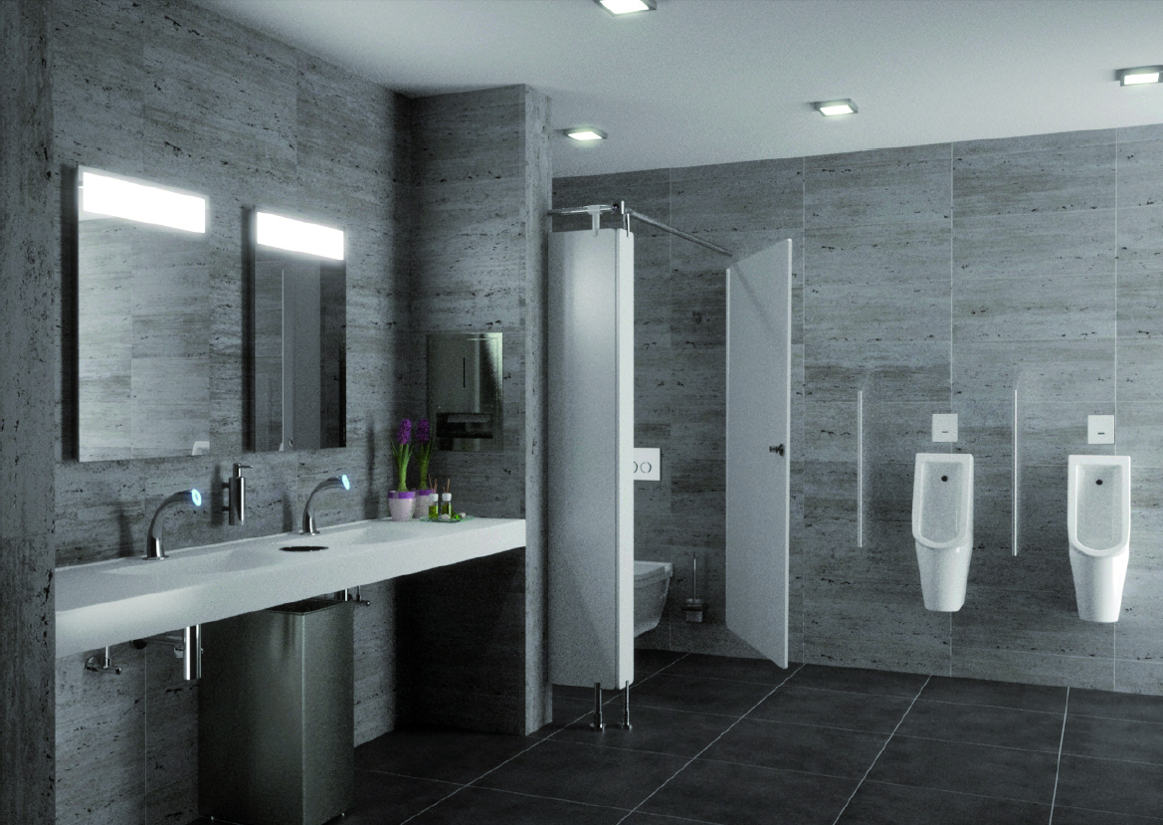

Bild: Sanitär-Gesamtlösung mit Twist Armatur und Bolero Waschtisch
Foto: www.hightech.ag

